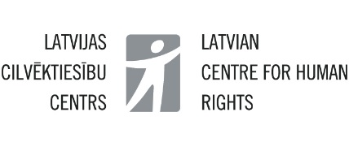

Juridiskās palīdzības sniegšanas patvēruma meklētājiem aktuālie teorētiskie un praktiskie jautājumi

(Seminārs norisinās ANO Augstā komisāra bēgļu jautājumos (UNHCR) sadarbībā ar Latvijas Cilvēktiesību centru atbalstītā projekta “Robežu monitorings un juridiskās palīdzības sniegšana patvērumam meklētājiem Latvijā” ietvaros)

Seminārs norisināsies 2021.gada 9.decembrī tiešsaistē - Zoom platformā.

Semināra programma

10.00 – 10:20 Dalībnieku reģistrācija

10:20 –11:00 Semināra atklāšana, gada aktualitātes, Latvijas Cilvēktiesību centra pieredze, īstenotās aktivitātes

11:00 – 12:30 Piekļuve teritorijai, patvēruma meklētāju aizturēšana un ģimenes atkalapvienošanās

12:30– 12:45 Pauze

12:45 – 14:15 Diskusija ar personām ar bēgļa statusu

14:15 – 14:30 Semināra noslēgums.

Semināra dalībnieki tiek aicināti kritiski izteikties par aktuālajiem jautājumiem patvēruma jomā. Kopā mēģinām rast risinājumus.

Dalībnieki: LCC, UNHCR, JPA, juridiskās palīdzības sniedzēji (esoši un potenciāli), starptautisko aizsardzību saņēmušās personas

